ÂM NHẠC
CHỦ ĐỀ 1: NIỀM VUI
Tiết 1: Hát: Niềm vui của em
Nhạc và lời: Nguyễn Huy Hùng
I. YÊU CẦU CẦN ĐẠT
1. Phát triển năng lực đặc thù
- Thể hiện âm nhạc
+ Hát đúng cao độ, trường độ, sắc thái bài “Niềm vui của em”.
- Cảm thụ và hiểu biết âm nhạc
+ Bước đầu hát đúng giai điệu, lời ca bài hát “Niềm vui của em”.
+ Hình thành cho các em một số kĩ năng hát cơ bản (lấy hơi, rõ lời, đồng đều).
+ Cảm nhận và thể hiện được bài hát với tính chất nhẹ nhàng, trong sáng.
- Ứng dụng và sáng tạo âm nhạc
+ Biết hát với các hình thức đơn ca, song ca, tốp ca, đồng ca.
+ Biết hát kết hợp hình thức gõ đệm theo phách.
2. Năng lực, phẩm chất hướng tới
* Năng lực chung
- Năng lực tự chủ và tự học: Chuẩn bị đồ dùng, tư liệu học tập để thảo luận.
- Năng lực giao tiếp và hợp tác: Thảo luận, nêu ý kiến, phản biện trong học tập.
- Năng lực giải quyết vấn đề và sáng tạo: Giải quyết nhiệm vụ được giao.
* Phẩm chất
- Yêu nước: Qua bài hát, giáo dục học sinh biết yêu mến thầy cô giáo, bạn bè và mái trường.
- Chăm chỉ: Ham học, hoàn thành mọi nhiệm vụ học tập.
- Trách nhiệm: Biết thể hiện tình cảm trong sáng, hồn nhiên, yêu đời của tuổi thơ.
II. ĐỒ DÙNG DẠY HỌC VÀ HỌC LIỆU
1. Giáo viên:
- Nhạc cụ: Đàn phím điện tử; hình ảnh bản nhạc bài “Niềm vui của em”.
2. Học sinh:
- Thanh phách, song loan hoặc nhạc cụ tự chế (nếu có).
III. CÁC HOẠT ĐỘNG DẠY-CHỦ YẾU
Hoạt động của GV | Hoạt động của HS
1. HĐ Khởi động  - GV cho HS nghe bản nhạc “Bài ca hòa bình”.  - GV mở bài hát, hướng dẫn HS nghe kết hợp vận động phụ hoạ.  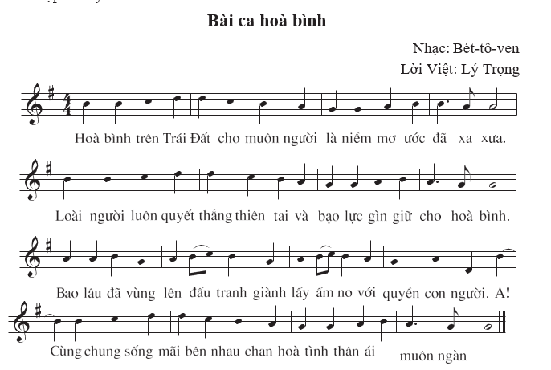  - GV giới thiệu ngắn gọn (tham khảo thông tin sau): Bản Giao hưởng số 9 được nhạc sĩ Bét-tô-ven viết xong vào năm 1824. Ông đã phổ nhạc bài thơ Ca ngợi niềm vui của nhà thơ Si-lơ thành bài hợp xướng và đưa vào chương cuối của bản giao hưởng. Giao hưởng số 9 là một trong những kiệt tác âm nhạc của Bét-tô-ven và được phổ biến trên khắp thế giới. Ở Việt Nam, nhạc sĩ Lý Trọng đã đặt lời cho giai điệu của bài hợp xướng này, với tên gọi là Bài ca hoà bình.  2. HĐ Hình thành kiến thức, tìm hiểu khám phá  - GV giới thiệu ngắn gọn (tham khảo thông tin sau): Bài hát Niềm vui của em là một sáng tác của nhạc sĩ Nguyễn Huy Hùng. Bài hát có giai điệu nhẹ nhàng, trong sáng, mang âm hưởng dân ca, nói về niềm vui của các bạn nhỏ ở miền núi được đến trường trong khung cảnh thiên nhiên thanh bình. Không chỉ các bạn nhỏ đi học, mà những người mẹ ở miền núi cũng cố gắng học hành để thắp lên những ước mơ tươi đẹp.  - Cho cả lớp nghe bài hát mẫu 1 lần qua đĩa nhạc.  - Hỏi? Qua nghe bài hát các con thấy bài hát có giai điệu như thế nào?  - Hát mẫu không có nhạc để học sinh cảm nhận rõ hơn về bài hát.  - Chia câu trong bài để học sinh dễ hát. Bài hát có 2 lời và nhắc học sinh kết thúc lời 1 quay lại hát lời 2 của bài.  - Cho học sinh đọc lời ca của bài kết hợp gõ tiết tấu.  - Gọi 1 em đọc lời ca và gõ tiết tấu.  - Cho HS khởi động giọng trước khi vào học hát.  - Dạy học sinh từng câu 1 theo lỗi móc xích.  * Dạy câu 1:  Khi ông …….. tiếng hát  - Đàn giai điệu câu 1, hát mẫu cho học sinh nghe, nhắc HS thể hiện một số từ luyến láy, hoa mĩ.  * Dạy câu 2:  Hạt sương …… môi cười  - Đàn giai điệu, hát mẫu cho học sinh nghe.  - Cho học sinh hát ghép câu 1, câu 2 (1 đến 2 lần)  * Dạy câu 3:  Đưa vào …… ước mơ  - Cho học sinh hát câu 3.  - Nhận xét, sửa sai (nếu có)  * Hát ghép lời 1:  - Đàn giai điệu, hát mẫu cho học sinh nghe.  - Cho học sinh hát lời 1.  - Nhận xét, sửa sai (nếu có)  - GV hướng dẫn HS tập hát lời 2 tương tự. Sau đó, GV mời cá nhân, tổ, nhóm trình bày lời 2.  - GV nhận xét, tuyên dương.  * GV cho HS ghép cả bài.  - Mời nhóm, tổ, cá nhân thực hiện.  - Gọi HS nhận xét.  - GV nhận xét, tuyên dương. | - HS nghe bài hát  - HS thực hiện  - HS lắng nghe  - HS nghe bài hát  - HS trả lời  - HS nghe cô hát mẫu  - HS nhận biết câu hát trong bài  - HS đọc lời ca kết hợp gõ tiết tấu  - 1 em đọc lời ca  - HS khởi động giọng  - HS lắng nghe giai điệu câu 1, nghe cô hát mẫu. Hát câu 1  - HS lắng nghe giai điệu câu 2, nghe cô hát mẫu. Hát câu 2  - HS hát ghép câu 1, câu 2  - HS nghe giai điệu câu 3, trả lời câu hỏi và hát câu 3  - HS nghe nhận xét  - HS nghe giai điệu và hát.  - HS nghe và hát  - HS thực hiện  - HS nghe nhận xét  - HS hát cả bài  - HS nhận xét  - HS lắng nghe
3. HĐ Thực hành luyện tập  - GV cho HS hát cả bài, kết hợp sử dụng nhạc cụ gõ đệm theo phách hoặc vỗ tay nhịp nhàng. Hướng dẫn HS sửa chỗ sai (nếu có). GV hướng dẫn HS tập cách lấy hơi, thể hiện tình cảm vui tươi, hát với nhịp độ ổn định.  - Hỏi? Có những cách gõ đệm nào cho 1 bài hát mà các con đã được học?  - Nhận xét, tuyên dương.  * Hát gõ đệm theo phách:  - Hướng dẫn HS hát gõ đệm theo phách bằng nhạc cụ “thanh phách” như sau:  - Làm mẫu câu 1 cho học sinh xem.  - Đánh dấu những tiếng vỗ tay rơi vào cho học sinh dễ nhận biết.  - Cho HS hát và gõ đệm theo phách (có nhạc đệm)  - Nhận xét, sửa sai (nếu có)  - Gọi từng tổ thực hiện.  - Nhận xét, tuyên dương.  - Gọi 1 nhóm hát, 1 nhóm gõ đệm.  - Gọi 1 em nhận xét các bạn.  - Gọi 1 em thực hiện.  - Gọi 1 em nhận xét bạn.  - Cho học sinh hát theo hình thức nối tiếp.  + Nhóm 1: Hát câu 1 và câu 4  + Nhóm 2: Hát câu 2 và câu 5  + Nhóm 3: Hát câu 3 và câu  6  - Cho học sinh thực hiện hát nối tiếp 1 hoặc 2 lần.  - Nhận xét, tuyên dương.  - GV hỏi: Những câu hát nào trong bài hát thể hiện niềm vui? Bạn nhỏ trong bài hát có những niềm vui nào? Chia sẻ cảm nhận của em về nội dung bài hát. HS trả lời theo cảm nhận riêng.  - GV nhận xét, tuyên dương. | - HS trả lời  - HS nghe nhận xét  - HS xem cô làm mẫu c1.  - HS nhận biết những tiếng vỗ tay rơi vào.  - HS thực hiện  - HS nghe nhận xét  - HS từng tổ thực hiện  - HS nghe cô nhận xét  - 1 nhóm hát, 1 nhóm gõ đệm  - 1 em nhận xét  - 1 em thực hiện  - 1 em nhận xét  - Hát theo hình thức nối tiếp, nghe quy định của cô và thực hiện.  - Lắng nghe cô nhận xét  - HS trả lời  - HS lắng nghe cô
4. HĐ Vận dụng - sáng tạo  - Cho HS chia sẻ cảm xúc sau bài học …  - Em nào cho cô biết hôm nay lớp chúng ta học những nội dung nào?  - GV chốt lại mục tiêu của tiết học và khen ngợi các em có ý thức tập luyện, chú ý lắng nghe.  - GV đàn và HS hát lại bài hát.  - Nhắc nhở HS về học bài và xem trước bài mới. | - HS chia sẻ  - HS lắng nghe  - HS thực hiện  - HS ghi nhớ
IV. ĐIỀU CHỈNH SAU BÀI HỌC (nếu có)
……………………………………………………………………………………….
……………………………………………………………………………………….
__________________________________________________
ÂM NHẠC
CHỦ ĐỀ 1: NIỀM VUI
Tiết 2: Ôn tập bài hát: Niềm vui của em
Đọc nhạc: Bài đọc nhạc số 1
I. YÊU CẦU CẦN ĐẠT
1. Phát triển năng lực đặc thù
- Thể hiện âm nhạc
+ Hát đúng cao độ, trường độ, sắc thái bài hát; Hát rõ lời, thuộc lời bài hát“Niềm vui của em”.
- Cảm thụ và hiểu biết âm nhạc
+ Hình thành cho các em một số kĩ năng hát (lấy hơi, rõ lời, đồng đều).
+ Cảm nhận và thể hiện được bài hát với tính chất rộn ràng, vui tươi của bài hát.
- Ứng dụng và sáng tạo âm nhạc
+ Biết hát với các hình thức đơn ca, song ca, tốp ca, đồng ca.
+ Biết hát kêt hợp gõ đệm và vận động phụ họa bài hát “Niềm vui của em”.
2. Năng lực, phẩm chất hướng tới
* Năng lực chung
- Năng lực tự chủ và tự học: Chuẩn bị đồ dùng, tư liệu học tập để thảo luận.
- Năng lực giao tiếp và hợp tác: Thảo luận, nêu ý kiến, phản biện trong học tập.
- Năng lực giải quyết vấn đề và sáng tạo: Giải quyết nhiệm vụ được giao.
* Phẩm chất
- Yêu nước: Qua bài hát giáo dục học sinh biết thể hiện tình cảm yêu mến và gắn bó với mái trường thông qua những hành động như: giúp đỡ bạn bè, kính trọng thầy cô, giữ gìn vệ sinh trong trường học..
- Chăm chỉ: Ham học, hoàn thành mọi nhiệm vụ học tập.
- Trách nhiệm: Biết thể hiện tình cảm trong sáng, hồn nhiên, yêu đời của tuổi thơ.
II. ĐỒ DÙNG DẠY HỌC VÀ HỌC LIỆU
1. Giáo viên:
- Nhạc cụ: Đàn phím điện tử; bản nhạc bài “Niềm vui của em”
2. Học sinh:
- Thanh phách, song loan hoặc nhạc cụ tự chế (nếu có).
III. CÁC HOẠT ĐỘNG DẠY-CHỦ YẾU
Hoạt động của GV | Hoạt động của HS
1. HĐ Khởi động  - Nhắc HS giữ trật tự khi học. Lớp trưởng báo cáo sĩ số lớp.  - Gv: Nhắc HS giữ trật tự khi học. Cùng khởi động theo điệu nhạc Aram sam sam  - Yêu cầu HS nhắc lại nội dung bài học của tiết học trước.  - Nhận xét, liên hệ vào bài mới. | - Trật tự, chuẩn bị sách vở, lớp trưởng báo cáo  - HS nghe bài hát  - HS thực hiện theo video  - Lắng nghe cô nhận xét
2. HĐ Thực hành luyện tập  a. ND1: ôn tập bài hát “Niềm vui của em”  - Hỏi? Bạn nào cho cô biết bài hát “Niềm vui của em” do ai sáng tác? Nêu nội dung của bài  - Gv: Nhận xét và liên hệ bài  - Gv: Cho học sinh nghe lại bài hát 1 lần.  - Hỏi? Nhắc lại sắc thái bài hát cho cô?  - Gv: Nhận xét  - Gv: Cho cả lớp hát lại bài thể hiện đúng tính chất sắc thái của bài hát.  - Hỏi? Tiết học trước cô đã dạy các con cách gõ đệm nào?  - Gv: Nhận xét  - Gv: Cho cả lớp hát và gõ nhịp lại bài hát 1 lần ( sử dụng mõ )  - Gv: Nhận xét  - Gv: Gọi 1 nhóm hát, 1 nhóm gõ đệm rồi đổi bên.  - GV hướng dẫn HS tập hát nối tiếp kết hợp đọc lời theo tiết tấu:  Người hát Câu hát  Nhóm 1 Khi ông Mặt Trời thức dậy, mẹ lên rẫy em đến trường, cùng đàn chim hoà vang tiếng hát.  Nhóm 2 Hạt sương long lanh nhẹ thấm trên vai, nụ hoa xinh tươi luôn hé môi cười.  Nhóm 3 Đưa em vào đời đẹp những ước mơ, đưa em vào đời đẹp những ước mơ.  Nhóm 1 Khi ông Mặt Trời đi ngủ, mẹ đến lớp bên ánh đèn, bản làng em rộn vang tiếng hát.  Nhóm 2 Niềm tin bao la mẹ viết trang đầu, vầng trăng lên cao trong sáng một màu.  Nhóm 3 Ơi con gà rừng nào gáy đâu đây, em nghe lòng mình niềm vui đong đầy.  - GV mời nhóm, tổ trình bày hát nối tiếp kết hợp đọc lời theo tiết tấu.  - GV hướng dẫn HS hát kết hợp vận động (tham khảo gợi ý sau):  Câu hát Động tác  Khi ông Mặt Trời thức dậy, mẹ lên rẫy em đến trường, cùng đàn chim hoà vang tiếng hát. Hai tay mở cao từ trong ra ngoài. Tay trái đặt lên vai trái, tay phải đặt lên vai phải, chân nhún nhẹ. Hai tay chụm lên miệng như chim hót.  Hạt sương long lanh nhẹ thấm trên vai, nụ hoa xinh tươi luôn hé môi cười. Tay phải đặt lên vai trái, tay trái đặt lên vai phải. Hai cổ tay chụm dưới cằm, chân nhún nhẹ.  Đưa em vào đời đẹp những ước mơ, đưa em vào đời đẹp những ước mơ. Tay phải đưa chéo lên cao, tay trái đưa chéo trước ngực, lòng bàn tay hướng vào trong lắc nhẹ. Tay trái đưa chéo lên cao, tay phải đưa chéo trước ngực, lòng bàn tay hướng vào trong lắc nhẹ.  Khi ông Mặt Trời đi ngủ, mẹ đến lớp bên ánh đèn, bản làng em rộn vang tiếng hát. Hai tay áp vào má phải. Tay trái đặt lên vai trái, tay phải đặt lên vai phải. Hai tay mở cao từ trong ra ngoài.  Niềm tin bao la mẹ viết trang đầu, vầng trăng lên cao trong sáng một màu. Hai tay đặt trước ngực mô phỏng động tác trang sách. Hai tay mở cao từ trong ra ngoài, lòng bàn tay hướng ra ngoài.  Ơi con gà rừng nào gáy đâu đây, em nghe lòng mình niềm vui đong đầy. Hai tay chụm lên miệng như gà gáy. Tay phải đặt lên vai trái, tay trái đặt lên vai phải.  - GV cho HS tập biểu diễn bài hát theo hình thức cá nhân, theo cặp hoặc nhóm.  - GV gọi nhóm, tổ, cá nhân trình bày  - Gv: Tuyên dương và nhận xét, khuyến khích HS. | - HS trả lời  - HS nghe nhận xét  - HS trả lời  - HS nghe nhận xét  - HS thực hiện  - HS trả lời  - HS nghe cô nhận xét  - HS thực hiện  - HS lắng nghe  - HS thực hiện  - HS quan sát  - HS thực hiện  - HS quan sát  - HS luyện tập  - HS thực hiện  - HS lắng nghe
3. HĐ khám phá.  Đọc nhạc: Bài đọc nhạc số 1  (khoảng 15 phút)  - GV dùng nhạc cụ (ĐPĐT) lấy cao độ chuẩn, rồi hướng dẫn HS đọc cao độ gam Đô trưởng bằng kí hiệu bàn tay.  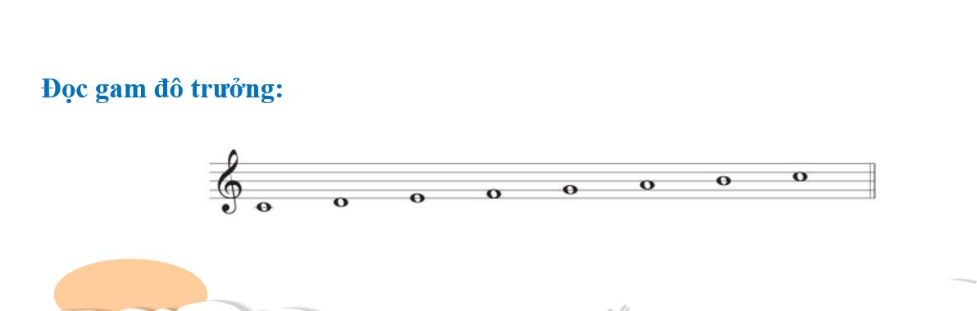  - GV giới thiệu về nốt đen chấm dôi: Ngân dài bằng 1 nốt đen + 1 nốt móc đơn.  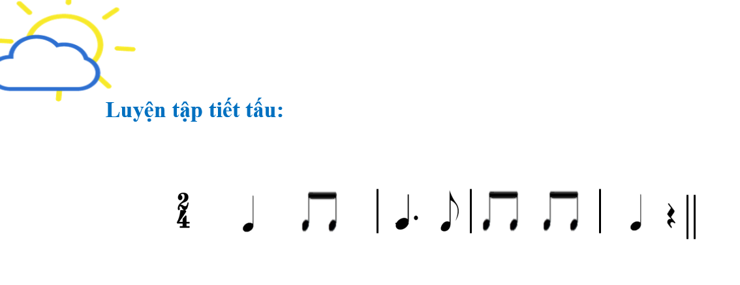  - GV hướng dẫn HS luyện tập tiết tấu (ví dụ: vỗ tay theo tiết tấu), thực hiện ngắn gọn, khoảng 1 – 2 phút.  - GV hướng dẫn HS đọc Bài đọc nhạc số 1 theo kí hiệu bàn tay. GV yêu cầu các em vừa đọc vừa làm kí hiệu bàn tay.  - GV hướng dẫn HS đọc Bài đọc nhạc số 1 theo bản nhạc trong SGK với nhịp độ vừa phải, kết hợp gõ đệm theo nhịp.  - GV hướng dẫn HS trình bày Bài đọc nhạc số 1 kết hợp vận động (phần vận dụng).  - GV mời HS đọc nhạc hình thức cá nhân, cặp, nhóm, tổ; hoặc mời HS xung phong làm kí hiệu bàn tay để các bạn đọc nhạc.  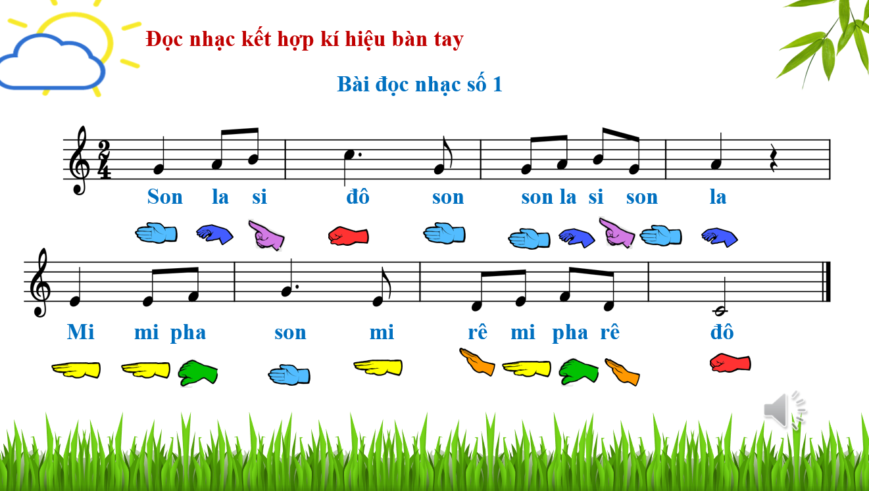 | - HS lắng nghe  - HS quan sát  - HS chú ý  - HS thực hiện  - HS quan sát  - HS thực hiện
4. HĐ Vận dụng - sáng tạo  - Cho HS chia sẻ cảm xúc sau bài học …  - Em nào cho cô biết hôm nay lớp chúng ta học những nội dung nào?  - GV chốt lại mục tiêu của tiết học và khen ngợi các em có ý thức tập luyện, chú ý lắng nghe.  - GV đàn và HS hát lại bài hát.  - Nhắc nhở HS về học bài và xem trước bài mới. | - HS chia sẻ  - HS lắng nghe  - HS thực hiện  - HS ghi nhớ
IV. ĐIỀU CHỈNH SAU BÀI HỌC (nếu có)
……………………………………………………………………………………………………………………………………………………………………………….
………………………………………………………………………………………
__________________________________________________
ÂM NHẠC
CHỦ ĐỀ 1: NIỀM VUI
Tiết 3: Nhạc cụ: Nhạc cụ thể hiện tiết tấu - Nhạc cụ thể hiện giai điệu
Thường thức âm nhạc - Hình thức biểu diễn: Độc tấu, hòa tấu
I. Yêu cầu cần đạt
1. Phát triển năng lực đặc thù
- Thể hiện âm nhạc
+ Thể hiện đúng trường độ bài tập tiết tấu, biết sử dụng một số nhạc cụ gõ để đệm cho bài hát.
+ Thể hiện đúng cao độ và trường độ bài tập giai điệu bằng recorder hoặc kèn phím, duy trì được tốc độ ổn định.
- Cảm thụ và hiểu biết âm nhạc
+ Nêu được một vài đặc điểm của hình thức độc tấu, hòa tấu.
+ Cảm nhận được âm thanh của nhạc cụ thể hiện tiết tấu, giai điệu.
- Ứng dụng và sáng tạo âm nhạc
+ Biết thực hiện nhạc cụ thể hiện tiết tấu và nhạc cụ thể hiện giai điệu.
2. Năng lực, phẩm chất hướng tới
* Năng lực chung
- Năng lực tự chủ và tự học: Chuẩn bị đồ dùng, tư liệu học tập để thảo luận.
- Năng lực giao tiếp và hợp tác: Thảo luận, nêu ý kiến, phản biện trong học tập.
- Năng lực giải quyết vấn đề và sáng tạo: Giải quyết nhiệm vụ được giao.
* Phẩm chất
- Yêu nước: Qua bài hát giáo dục học sinh biết thể hiện tình cảm yêu mến và gắn bó với mái trường thông qua những hành động như: giúp đỡ bạn bè, kính trọng thầy cô, giữ gìn vệ sinh trong trường học..
- Chăm chỉ: Ham học, hoàn thành mọi nhiệm vụ học tập.
- Trách nhiệm: Biết thể hiện tình cảm trong sáng, hồn nhiên, yêu đời của tuổi thơ.
II. II. Đồ dùng dạy học và học liệu
1. Giáo viên:
- Nhạc cụ: Đàn phím điện tử; bản nhạc bài “Niềm vui của em”
2. Học sinh:
- Thanh phách, song loan hoặc nhạc cụ tự chế (nếu có).
III. Các hoạt động dạy-chủ yếu
Hoạt động của GV | Hoạt động của HS
1. HĐ Khởi động  - Nhắc HS giữ trật tự khi học. Lớp trưởng báo cáo sĩ số lớp.  - Gv: Nhắc HS giữ trật tự khi học. Cùng khởi động theo điệu nhạc Chicken Dance.  - Yêu cầu HS nhắc lại nội dung bài học của tiết học trước.  - Nhận xét, liên hệ vào bài mới. | - Trật tự, chuẩn bị sách vở, lớp trưởng báo cáo  - HS nghe bài hát  - HS thực hiện theo video  - Lắng nghe cô nhận xét
2. HĐ Hình thành kiến thức, tìm hiểu khám phá  2.1- Nhạc cụ thể hiện tiết tấu  - Gv: Cho học sinh quan sát câu tiết tấu.  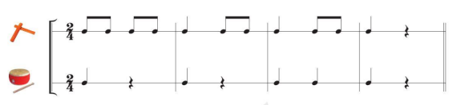  - Cách 1: vừa chơi nhạc cụ, vừa đếm: 1 – 2 – 3 – 4 – 5; 6 – 7 – 8; 9 – 10 – 11. Cách 2: vừa chơi nhạc cụ, vừa đọc: đơn – đơn – đơn – đơn – đen; đơn – đơn –đen; đơn – đơn – đen.  - GV mời cá nhân, nhóm, tổ thể hiện tiết tấu thứ nhất.  - GV hướng dẫn cả lớp thể hiện tiết tấu thứ nhất, đồng thời GV thể hiện tiết tấu thứ hai, hoà tấu cùng HS.  2.2- Nhạc cụ thể hiện giai điệu (khoảng 14) – GV hướng dẫn HS luyện tập:  Sáo ri-coóc-đơ Kèn phím  – Bước 1: GV thể hiện giai điệu làm mẫu.  – Bước 2: GV hướng dẫn HS đọc hoặc hát giai điệu.  – Bước 3: GV hướng dẫn HS luyện tập: + Tập bấm nốt Đô 2 (chưa thổi). + Tập bấm và thổi nốt Đô 2 (thổi nhẹ nhàng). + Tập bấm và thổi nốt Son, La, Si, Đô. GV hướng dẫn cách chơi nốt Đô theo kí hiệu bàn tay. + Luyện tập giai điệu (theo kí hiệu bàn tay, nghe và lặp lại, theo kí hiệu ghi nhạc). – Bước 3: GV hướng dẫn HS luyện tập: + Tập bấm nốt Pha (chưa thổi). + Tập bấm và thổi nốt Pha (thổi nhẹ nhàng). + Tập bấm và thổi nốt Đô, Rê, Mi, Pha. GV hướng dẫn cách chơi nốt Đô theo kí hiệu bàn tay. + Luyện tập giai điệu (theo kí hiệu bàn tay, nghe và lặp lại, theo kí hiệu ghi nhạc).  – Bước 4: HS thể hiện giai điệu cùng nhạc đệm.  -Gv nhận xét, sửa sai nếu có  2.3- Thường thức âm nhạc – Hình thức biểu diễn: Độc tấu, hoà tấu (khoảng 15 phút)  - GV giới thiệu ngắn gọn (tham khảo thông tin sau): Độc tấu và hoà tấu là những hình thức biểu diễn nhạc cụ. Độc tấu là hình thức biểu diễn nhạc cụ do một người thực hiện. Song tấu là hình thức biểu diễn nhạc cụ do 2 người thực hiện. Tam tấu hình thức biểu diễn nhạc cụ do 3 người thực hiện. Tứ tấu hình thức biểu diễn nhạc cụ do 4 người thực hiện. Ngoài ra, còn có hình thức hoà tấu nhiều nhạc cụ.  - GV mở một số video tiết mục độc tấu, hoà tấu để HS nhận biết về từng hình thức biểu diễn. GV có thể hỏi: Đó là hình thức nào? Do những nhạc cụ nào trình bày? Hãy nêu cảm nhận của em về tiết mục biểu diễn?  - GV để HS trả lời theo cảm nhận riêng. | - HS trả lời  - HS nghe nhận xét  - HS trả lời  - HS nghe nhận xét  - HS thực hiện  - HS trả lời  - HS nghe cô nhận xét  - HS thực hiện  - HS lắng nghe  - HS thực hiện  - HS quan sát  - HS thực hiện  - HS quan sát  - HS luyện tập  - HS thực hiện  - HS lắng nghe
3. Hoạt động luyện tập.  - Gv: Cho HS tham khảo 1 số video về biểu diễn nhạc cụ.  - GV mời HS chia sẻ với các bạn về hình thức biểu diễn độc tấu, hoà tấu mà các em biết (phần vận dụng).  - GV mời HS trong lớp lên chơi nhạc cụ theo hình thức độc tấu, hoà tấu (nếu có).  - GV nhận xét, tuyên dương. | - HS quan sát  - HS chia sẻ  - HS thực hiện  - HS lắng nghe
4. HĐ Vận dụng - sáng tạo  - Cho HS chia sẻ cảm xúc sau bài học …  - Em nào cho cô biết hôm nay lớp chúng ta học những nội dung nào?  - GV chốt lại mục tiêu của tiết học và khen ngợi các em có ý thức tập luyện, chú ý lắng nghe.  - GV đàn và HS hát lại bài hát.  - Nhắc nhở HS về học bài và xem trước bài mới. | - HS chia sẻ  - HS trả lời  - HS lắng nghe  - HS thực hiện  - HS ghi nhớ
IV. Điều chỉnh sau bài học (nếu có)
……………………………………………………………………………………….
………………………………………………………………………………………
__________________________________________________
ÂM NHẠC
CHỦ ĐỀ 1: NIỀM VUI
Tiết 4: Ôn tập nhạc cụ
Vận dụng
I. Yêu cầu cần đạt
1. Phát triển năng lực đặc thù
- Thể hiện âm nhạc
+ Thể hiện đúng trường độ bài tập tiết tấu, biết sử dụng một số nhạc cụ gõ để đệm cho bài hát.
+ Thể hiện đúng cao độ và trường độ bài tập giai điệu bằng recorder hoặc kèn phím, duy trì được tốc độ ổn định.
- Cảm thụ và hiểu biết âm nhạc
+ Hình thành cho các em một số kĩ năng hát (lấy hơi, rõ lời, đồng đều).
+ Cảm nhận và thể hiện được bài hát với tính chất rộn ràng, vui tươi của bài hát.
- Ứng dụng và sáng tạo âm nhạc
+ Biết hát với các hình thức đơn ca, song ca, tốp ca, đồng ca.
+ Biết hát kêt hợp gõ đệm và vận động phụ họa bài hát “Niềm vui của em”.
2. Năng lực, phẩm chất hướng tới
* Năng lực chung
- Năng lực tự chủ và tự học: Chuẩn bị đồ dùng, tư liệu học tập để thảo luận.
- Năng lực giao tiếp và hợp tác: Thảo luận, nêu ý kiến, phản biện trong học tập.
- Năng lực giải quyết vấn đề và sáng tạo: Giải quyết nhiệm vụ được giao.
* Phẩm chất
- Yêu nước: Qua bài hát giáo dục học sinh biết thể hiện tình cảm yêu mến và gắn bó với mái trường thông qua những hành động như: giúp đỡ bạn bè, kính trọng thầy cô, giữ gìn vệ sinh trong trường học..
- Chăm chỉ: Ham học, hoàn thành mọi nhiệm vụ học tập.
- Trách nhiệm: Biết thể hiện tình cảm trong sáng, hồn nhiên, yêu đời của tuổi thơ.
II. Đồ dùng dạy học và học liệu
1. Giáo viên:
- Nhạc cụ: Đàn phím điện tử; recorder và kèn phím.
2. Học sinh:
- Thanh phách, song loan hoặc nhạc cụ tự chế (nếu có).
III. Các hoạt động dạy-chủ yếu
Hoạt động của GV | Hoạt động của HS
1. HĐ Khởi động  - Nhắc HS giữ trật tự khi học. Lớp trưởng báo cáo sĩ số lớp.  - Gv: Nhắc HS giữ trật tự khi học. Cùng khởi động hát kết hợp vận động bài: “Niềm vui của em”  - Yêu cầu HS nhắc lại nội dung bài học của tiết học trước.  - Nhận xét, liên hệ vào bài mới. | - Trật tự, chuẩn bị sách vở, lớp trưởng báo cáo  - HS thực hiện  - HS trả lời  - Lắng nghe cô nhận xét
2. HĐ Thực hành luyện tập  Ôn tập nhạc cụ  a. Ôn tập bài tập tiết tấu  - Gv: Cho học sinh quan sát lại 2 câu tiết tấu đã học giờ học trước.  - Hỏi? Bạn nào còn nhớ cách gõ này không?  - Gv: Nhận xét  - Gv: Cho cả lớp gõ lại câu tiết tấu này 1 lần.  - Gv: Nhận xét, sửa sai (nếu có)  -GV: Cho học sinh hát và đệm theo tiết tấu bài Niềm vui của em?  - GV gõ tiết tấu thứ hai và hoà tấu cùng HS.  - GV nhận xét và sửa sai.  - GV mời HS xung phong: Một em gõ tiết tấu thứ nhất, một em gõ tiết tấu thứ hai. Hoặc nhóm A gõ  tiết tấu thứ nhất, nhóm B gõ tiết tấu thứ hai.  - GV hướng dẫn HS kết hợp 2 tiết tấu, đệm cho bài hát “Niềm vui của em”.  + GV làm mẫu, vừa thể hiện tiết tấu thứ nhất vừa hát. GV và HS cùng luyện tập.  + Tương tự, GV vừa thể hiện tiết tấu thứ hai vừa hát, sau đó GV và HS cùng luyện tập.  + GV mời cá nhân, nhóm, tổ lựa chọn tiết tấu đã học đệm cho bài hát “Niềm vui của em” (phần vận dụng). Nhóm A chơi nhạc cụ, nhóm B hát Niềm vui của em.  - GV nhận xét và sửa sai ( nếu có)  b. Ôn tập bài tập giai điệu  - GV thể hiện lại Bài ri-coóc-đơ số 1 hoặc Bài kèn phím số1  - Thế bấm của nốt Đô 2.  - GV hướng dẫn cả lớp luyện tập giai điệu (theo kí hiệu bàn tay, nghe và lặp lại, theo kí hiệu ghi nhạc).  - GV hướng dẫn HS chơi giai điệu cùng nhạc đệm.  - GV mời cá nhân, nhóm, tổ chơi giai điệu cùng nhạc đệm.  - GV hướng dẫn HS chơi trò chơi âm nhạc: Nghe giai điệu và đoán tên nốt nhạc. GV dùng sáo ri-coóc-đơ chơi các nốt Son, La, Si để HS đoán tên các nốt nhạc. GV nên thổi 3 nốt với nhịp độ chậm để HS có thể đọc (hoặc hát) tên các nốt nhạc. GV có thể tổ chức thi đua giữa HS nam và HS nữ.  - GV nhận xét và sửa sai | - HS quan sát  - HS trả lời  - HS nghe nhận xét  - HS thực hiện  - HS trả lời  - HS nghe  - HS thực hiện  - HS quan sát  - HS lắng nghe  - HS thực hiện  - HS chú ý  - HS thực hiện  - HS lắng nghe  - HS nghe  - HS thực hiện  - HS quan sát  - HS luyện tập  - HS thực hiện  - HS lắng nghe
3. HĐ khám phá.  Vận dụng  - Trình bày Bài tập ri-coóc-đơ số 1 hoặc Bài tập kèn phím số 1 lần lượt với nhịp độ: hơi chậm, vừa phải, hơi nhanh.  - GV phân công: Tổ 1 chơi với nhịp độ hơi chậm, tổ 2 chơi với nhịp độ vừa phải, tổ 3 chơi với nhịp độ hơi nhanh.  - GV hướng dẫn từng tổ luyện tập.  - GV hướng dẫn 3 tổ chơi nối tiếp bài tập theo sự phân công. | - HS lắng nghe  - HS luyện tập  - HS thực hiện
4. HĐ Vận dụng - sáng tạo  - Cho HS chia sẻ cảm xúc sau bài học …  - Em nào cho cô biết hôm nay lớp chúng ta học những nội dung nào?  - GV chốt lại mục tiêu của tiết học và khen ngợi các em có ý thức tập luyện, chú ý lắng nghe.  - GV đàn và HS hát lại bài hát.  - Nhắc nhở HS về học bài và xem trước bài mới. | - HS chia sẻ  - HS lắng nghe  - HS thực hiện  - HS ghi nhớ
IV. Điều chỉnh sau bài học (nếu có)
……………………………………………………………………………………………………………………………………………………………………………….
………………………………………………………………………………………
__________________________________________________
ÂM NHẠC
CHỦ ĐỀ 2: MÙA THU
Tiết 5: Hát: Ánh trăng vàng
Nhạc Trung Quốc
Lời Việt: Lê Anh Tuấn
I. YÊU CẦU CẦN ĐẠT
1. Phát triển năng lực đặc thù
- Thể hiện âm nhạc
+ Hát đúng cao độ, trường độ, sắc thái bài hát “Ánh trăng vàng”.
- Cảm thụ và hiểu biết âm nhạc
+ Bước đầu hát đúng giai điệu, lời ca bài hát “Ánh trăng vàng”.
+ Hình thành cho các em một số kĩ năng hát cơ bản (lấy hơi, rõ lời, đồng đều).
+ Cảm nhận và thể hiện được bài hát với tính chất trong sáng, tha thiết.
- Ứng dụng và sáng tạo âm nhạc
+ Biết hát với các hình thức đơn ca, song ca, tốp ca, đồng ca.
+ Biết hát kết hợp hình thức gõ đệm theo phách.
2. Năng lực, phẩm chất hướng tới
* Năng lực chung
- Năng lực tự chủ và tự học: Chuẩn bị đồ dùng, tư liệu học tập để thảo luận.
- Năng lực giao tiếp và hợp tác: Thảo luận, nêu ý kiến, phản biện trong học tập.
- Năng lực giải quyết vấn đề và sáng tạo: Giải quyết nhiệm vụ được giao.
* Phẩm chất
- Yêu nước: Qua bài hát, giáo dục học sinh biết yêu quê hương, đất nước và kính mến thầy cô giáo, bạn bè và mái trường.
+ Tích hợp GDQCN – Điều 18: Mọi người có quyền sống. Tính mạng con người được pháp luật bảo hộ. Không ai bị tước đoạt tính mạng trái luật.
- Chăm chỉ: Ham học, hoàn thành mọi nhiệm vụ học tập.
- Trách nhiệm: Biết thể hiện tình cảm trong sáng, hồn nhiên.
II. ĐỒ DÙNG DẠY HỌC VÀ HỌC LIỆU
1. Giáo viên:
- Nhạc cụ: Đàn phím điện tử; hình ảnh bản nhạc bài “Ánh trăng vàng”.
2. Học sinh:
- Thanh phách, song loan hoặc nhạc cụ tự chế (nếu có).
III. CÁC HOẠT ĐỘNG DẠY-CHỦ YẾU
Hoạt động của GV | Hoạt động của HS
1. HĐ Khởi động  - GV nhắc nhở HS tư thế ngồi học.  - GV cho HS khởi động theo video bài nhạc: “Chickken Dance”  - GV nhận xét, tuyên dương. Liên hệ vào bài mới.  2. HĐ Hình thành kiến thức, tìm hiểu khám phá  - GV giới thiệu ngắn gọn (tham khảo thông tin sau): Bài hát Ánh trăng vàng được đặt lời Việt từ bài Chiếc thuyền nhỏ màu trắng (The little white boat), đây là bài hát thiếu nhi, rất phổ biến ở Trung Quốc. Nội dung bài hát tiếng Trung Quốc nói về mặt trăng giống như một chiếc thuyền nhỏ màu trắng trôi trong dải ngân hà, trên mặt trăng có chú thỏ vui chơi bên cây hoa quế thơm ngát,... Bài hát Ánh trăng vàng có tính chất âm nhạc trong sáng, tha thiết, nói về niềm vui của các bạn thiếu nhi được cùng nhau múa hát dưới ánh trăng.  - GV hướng dẫn HS đọc lời (cá nhân đọc hoặc cả lớp cùng đọc), có thể vừa đọc vừa vỗ tay theo tiết tấu lời ca.  - GV cho HS nghe bài hát; khuyến khích HS nghe kết hợp vận động cơ thể hoặc biểu lộ cảm xúc.  - GV hướng dẫn HS khởi động giọng hát.  - GV đàn và hát mẫu từng câu, hướng dẫn HS tập hát mỗi câu một vài lần. HS hát nối tiếp câu hát thứ nhất và câu hát thứ hai, hát nối tiếp câu hát thứ ba và câu hát thứ tư. GV giúp HS sửa những chỗ hát sai (nếu có).  - GV cho HS hát cả bài, kết hợp vận động cơ thể theo tiết tấu đã luyện tập ở phần mở đầu.  - GV hướng dẫn HS tập cách lấy hơi, thể hiện tình cảm trong sáng, tha thiết, hát với nhịp độ ổn định.  - GV yêu cầu: Thể hiện lại câu hát em yêu thích. So sánh giai điệu của câu hát thứ nhất và câu hát thứ hai. GV để cá nhân hoặc nhóm thực hiện yêu cầu trên.  - GV nhận xét, tuyên dương. | - HS ngồi ngay ngắn  - HS thực hiện  - HS lắng nghe  - HS chú ý lắng nghe  - HS thực hiện  - HS chú ý lắng nghe  - HS khởi động giọng  - HS thực hiện  - HS ghép cả bài  - HS thực hiện  - HSNK thực hiện  - HS lắng nghe
3. HĐ Thực hành luyện tập  GV hướng dẫn HS tập trình bày bài hát theo cách hát nối tiếp:  Người hát Câu hát  Nhóm 1 Vui múa ca mừng đón ánh trăng vàng và cùng muôn ánh sao.  Nhóm 2 Nghe sáo ngân hoà chung với nhịp đàn, mùa thu về thiết tha.  Nhóm 3 Trăng ơi trăng về đây múa ca, vui cùng bao sắc hoa.  Nhóm 4 Gió bay nhẹ trên tóc, dưới ánh trăng vàng rất xa.  - GV hướng dẫn HS tập cách lấy hơi, thể hiện tình cảm trong sáng, tha thiết với nhịp độ ổn định.  - Hỏi? Có những cách gõ đệm nào cho 1 bài hát mà các con đã được học?  - Nhận xét, tuyên dương.  * Hát gõ đệm theo phách:  - Hướng dẫn HS hát gõ đệm theo phách bằng nhạc cụ “thanh phách” như sau:  - Làm mẫu câu 1 cho học sinh xem.  - Đánh dấu những tiếng vỗ tay rơi vào cho học sinh dễ nhận biết.  - Cho HS hát và gõ đệm theo phách (có nhạc đệm)  - Nhận xét, sửa sai (nếu có)  - Gọi từng tổ thực hiện.  - Nhận xét, tuyên dương.  - Gọi 1 nhóm hát, 1 nhóm gõ đệm.  - Gọi 1 em nhận xét các bạn.  - Gọi 1 em thực hiện.  - Gọi 1 em nhận xét bạn.  - GV nhận xét, tuyên dương. | - HS chú ý  - HS nghe  - HS trả lời  - HS nghe nhận xét  - HS quan sát  - HS em thực hiện  - HS nghe  - Tổ thực hiện  - Lắng nghe cô nhận xét  - Nhóm thực hiện  - HSNK thực hiện  - HS lắng nghe
4. HĐ Vận dụng - sáng tạo  - Cho HS chia sẻ cảm xúc sau bài học …  - Em nào cho cô biết hôm nay lớp chúng ta học những nội dung nào?  - GV tích hợp giáo dục quyền con người – Điều 18. GV chốt lại mục tiêu của tiết học và khen ngợi các em có ý thức tập luyện, chú ý lắng nghe.  - GV đàn và HS hát lại bài hát.  - Nhắc nhở HS về học bài và xem trước bài mới. | - HS chia sẻ  - HS lắng nghe  - HS thực hiện  - HS ghi nhớ
IV. ĐIỀU CHỈNH SAU BÀI HỌC (nếu có)
……………………………………………………………………………………….
……………………………………………………………………………………….
……………………………………………………………………………………….

